Срок до 09.11.2021

1. Инциализировать репу, сделать 10 коммитов, слиять коммиты в 2 (2 способа) и залить на гитхаб

1 - git reset --soft HEAD~5

git commit

2 - git rebase -i --root

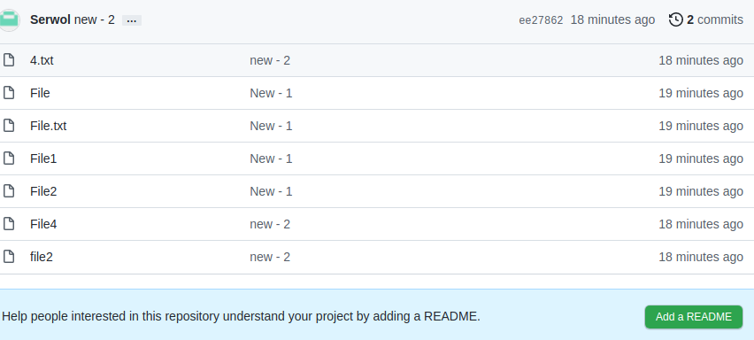

1. Привести примеры отличия git fetch vs git pull.

git fetch - загружает изменения с сервера и никак не влияет на состояние локального репозитория.

После исполнения команды можно увидеть, какие изменения есть в репозитории на сервере и потом нужные изменения можно мержить при помощи git merge.

git pull - сразу загружает изменения с сервера и делает merge в текущую ветку. Проще, но не так гибко, по сравнению с git fetch + git merge

1. Посмотреть команды rebase, рассказать отличия от merge. Привести примеры на практике.

merge при слиянии сохраняет полную историю ветки. Создает новый merge commit в котором содержится история объединяемых веток.

rebase удаляет историю (выглядит проще, но нельзя посмотреть что было).

1. Запустить сервис, который писали в домашке под systemd от другого пользователя

Этот сервис перенес в каталог ~/.config/systemd/user (внутри ничего не меняя) my-first.service

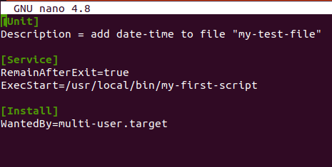

в скрипте /usr/local/bin$ my-first-script не менял ничего

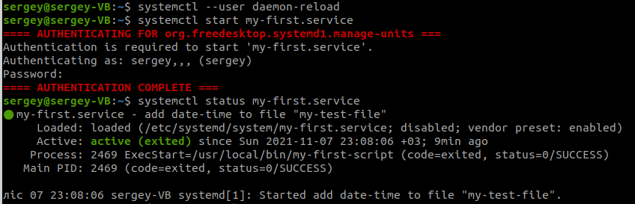

все сработало при запуске без sudo (но запросило пароль пользователя), скрипт сделал то что должен.

1. \*Реализовать пункт 22 в тесте по Операционным системам на практике:

22) у нас есть виртуальная машина, на ней нет lvm, мы добавили ей место в диске,

при выполнении команды fdisk -l видно, что место есть. Можно ли добавить его к системы? нужно ли перезагружать? или нельзя добавить к /dev/sda

Вместо 14 gb стало 16 gb (пока только добавлено в виртулке) 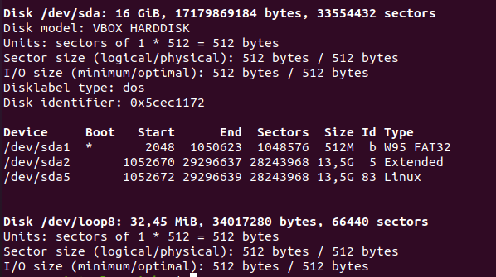

Делал через cfdisk - удалил sda5 и sda2, создал (Extended) sda2 на всё пустое место и затем в нем создал sda5 тоже на всё свободное место.

Получилось так:

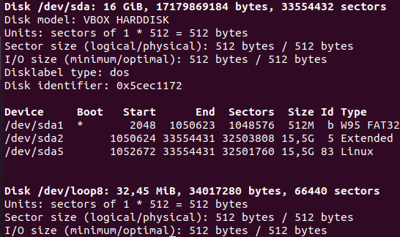

можно не перезагружаться, работает.